DIA 03 DE FEVEREIRO DE 2021 - 8ª ANO E.F – TURMA B
“Bom dia! Que esta quarta-feira seja ótima e repleta se sensações positivas.”
Boa quarta-feira!
1ª aula: 7:20h às 8:15h – GEOGRAFIA – PROFESSOR: ALISON ALMEIDA

1º Passo: Para acessar essa aula acesse ao link do Google Meet abaixo:
https://meet.google.com/pmt-cdtd-hoa

2º Passo: Acompanhe pelo Google Meet a correção da atividade de casa da aula anterior.
(Ativ. Suplementar) Página: 105 Questão: 08 e 10

3º Passo: Abra os livros nas páginas: 27 a 28 para acompanhar aula.

4º Passo: Quando o Professor solicitar faça a atividade indicada:
- Faça a leitura do texto ‘Ideologia’ da pág. 29
Atividades: (SAS 1) Página: 30 Questão: 01 e 02

5º Passo: Acompanhe a correção pelo Google Meet.

Atividade de Casa/Pós Aula:
Atividades: (SAS) Página: 28 Questão: 01 e 02

Faça foto das atividades que você realizou e envie para coordenação Islene (9.9150-3684)

2ª aula: 8:15h às 9:10h – CIÊNCIAS – PROFESSORA: RAFAELLA CHAVES

1º passo: Acessar o link para assistir a aula: https://meet.google.com/ekc-ccnj-uhf

2º passo: Correção da atividade de casa: Suplementar – página 56, questões 11 e 12.

3º passo: Explanação sobre energia e suas transformações e geração de energia (capítulo 2) – páginas 21 e 22.

4º passo: Atividade de sala: Agora é com você – página 21, questões 1 e 2 e página 23, questões 1 e 2.

5º passo: Atividade de casa: Suplementar – páginas 57 e 58, questões 3 e 4.

Sugestão de vídeo
https://www.youtube.com/watch?v=ANr8BANbVN4

Faça foto das atividades que você realizou e envie para coordenação Islene (9.9150-3684)

Intervalo: 9:10h às 9:30h

3ª aula: 9:30h às 10:25 h – MATEMÁTICA – PROFESSOR: DENILSON SOUSA
1° passo: Faça a questão 03 da pagina 26.
2° Passo: Enquanto realiza o 1° passo, acesse o link disponibilizado a seguir para ter acesso a sala de aula no Google Meet.
https://meet.google.com/dys-dswd-qaz

Obs.: o aluno que não conseguir ter acesso a videoconferência na plataforma Google Meet, deve fazer seguinte:
Resolva a questões da Página 27
Faça a correção das questões conferindo o gabarito a seguir:

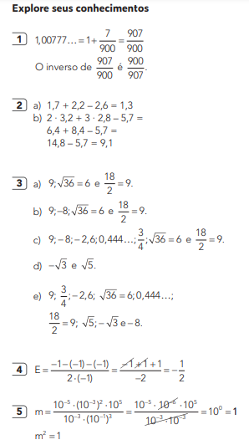

Faça foto das atividades que você realizou e envie para coordenação Islene (9.9150-3684)

4ª aula: 10:25h às 11:20h - HISTÓRIA – PROFESSORA: ANDREÂNGELA COSTA

1º passo: Organize seu material para acompanhar a aula: livro SAS 1, página 26.
2º passo: Assista à aula pelo Google Meet.
Caso não consiga acessar, comunique-se com a Coordenação e assista a videoaula a seguir.
Link: https://meet.google.com/etg-sryc-shr
Obs: o aluno que não conseguir acessar a videoconferência na plataforma Google Meet, deve fazer o seguinte:
Acesse ao vídeo presente no link: https://youtu.be/KS1mbehlaPk
3º passo: Aplicação e correção de exercícios: Livro SAS página 30 (questão 1) e página 31(questão 2)

Obs: os alunos que não conseguiram acessar a aula no Google Meet, conferir suas respostas para essas questões no gabarito da plataforma SAS.

4º passo: Envie foto da atividade realizada para COORDENAÇÃO . Escreva a matéria, seu nome e seu número em cada página.

5º passo: Resolva a atividade no contraturno escolar. Livro SUP página 76 (questão 3 ) e página 77(questão 7).

Faça foto das atividades que você realizou e envie para coordenação Islene (9.9150-3684)

PARABÉNS POR SUA DEDICAÇÃO!

